
Acquisire nuove competenze e aggiornarle costantemente, senza trascurare la propria crescita umana, etica e culturale, è condizione essenziale per raggiungere buoni risultati, nella vita come nel lavoro.
La creazione di competenze nuove comporta però, quasi sempre, una trasformazione, talvolta radicale, del proprio modo di pensare e di agire.
Ciò richiede un’attitudine alla comprensione e alla corretta interpretazione dell’ambiente circostante, disponibilità al cambiamento e una buona capacità di adattamento.
Competenze che si possono apprendere, allenare e applicare in modo efficace.
[ deformazione ]
NEW COACHING STRATEGIES
FOR BUSINESS AND SELF DEVELOPMENT


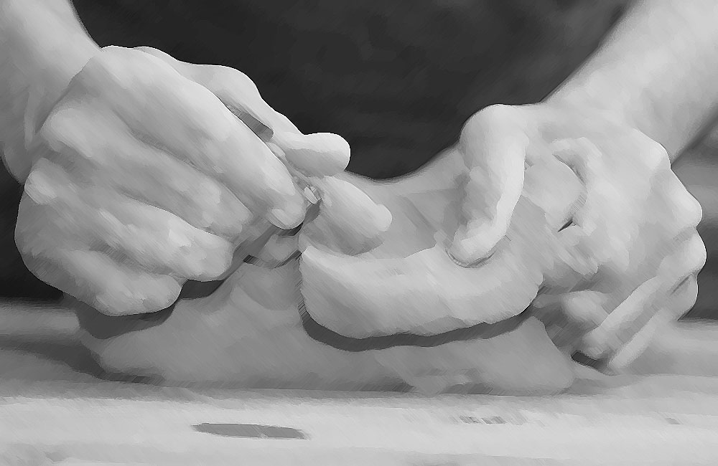
[ un nuovo modello di formazione ]
Oggi, una buona formazione deve anche mirare allo sviluppo di una competenza particolare: quella di sapersi trasformare e adattare al continuo aggiornamento di domande, risposte, ambizioni, esigenze e obiettivi che la vita, sempre più, chiede e offre.
Una meta-competenza preziosa, fondamentale per essere in grado di acquisire sempre nuove competenze, per imparare a imparare e per sviluppare la capacità di predisporsi al nuovo.
Una competenza che ci renda allenati a superare procedure e schemi comportamentali deteriorati (che possono ostacolare la crescita personale e professionale) e ci prepari al cambiamento.


Infatti, se da una parte tutte le regole, le tecniche e i metodi appresi nel corso della vita hanno formato la personalità e migliorato la professionalità di ognuno di noi, dall’altra possono avere progressivamente inibito la nostra apertura mentale e la nostra capacità di errare, rendendoci sempre meno flessibili, spontanei e pronti a nuove trasformazioni. Errare però non significa solo muoversi, spostarsi, modificare posizione e punto di vista ma anche sbagliare, compiere errori. E compiere errori è un’azione essenziale, poiché è dall’errore che nasce lo sviluppo, è solo sbagliando che si può crescere e migliorare. Occorre allora riscoprire, sviluppare e imparare a mettere in pratica la naturale capacità di resilienza, per imparare a sbagliare e per trasformare ogni limite in risorsa, ogni conflitto in opportunità di crescita e ogni problema in uno stimolo per imparare a risolverlo.
La DeFormazione consente di trasformare quest’arte di sbagliare (in modo costruttivo e mirato) in una specifica competenza evoluta, dotando ogni persona che la pratica di strumenti efficaci per adattarsi, orientarsi e sopravvivere nel mare aperto delle difficoltà e delle opportunità che una società complessa e globalizzata crea e distrugge ogni giorno. Attraverso l’utilizzo dell’errore come strumento di crescita e di innovazione, il metodo deformativo permette di aggiornare ogni competenza già posseduta e di acquisirne di nuove, mantenendo al centro la propria personalità e il proprio equilibrio psico-emotivo. L’efficacia di questo modello rigenera il concetto di formazione, finalizzata a sviluppare risorse personali, a trovare la motivazione per conseguire i propri obiettivi e a fornire le competenze utili allo svolgimento del proprio business, perché è basato principalmente sulla scoperta, l’allenamento e l’utilizzo della propria intelligenza in termini di flessibilità comportamentale e duttilità cognitiva.
L’umorismo è un senso evoluto che permette di connetterci, entrare in sintonia e stabilire un’intesa con noi stessi e con gli altri ma è anche un tipo particolare d’intelligenza dalle numerose e complesse risorse. L’esercizio pratico della propria intelligenza umoristica è in grado di attivare risorse straordinarie per favorire la comunicazione, acquisire la giusta flessibilità emotiva e operativa e sviluppare l’immaginazione e la creatività d’impresa.
[ potenziare la resilienza ]
[ praticare la deformazione ]
[ allenare l’intelligenza umoristica ]

